Управление системы образования администрации
Серышевского муниципального округа
Муниципальное автономное общеобразовательное учреждение
средняя общеобразовательная школа № 2 пгт Серышево
структурное подразделение д/с № 3

Краткосрочный проект в младшей группе № 8 «Сказка»
Тема: «Защитники Отечества»

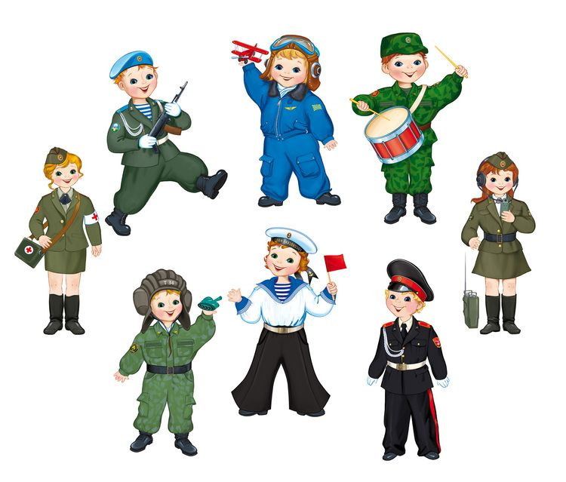

Воспитатель: Сергун Е. В.

2024г
Краткосрочный проект в младшей группе « Защитники Отечества».
Тип проекта: патриотический, познавательно – игровой.
Вид проекта: творческий, исследовательский.
Продолжительность проекта: краткосрочный.
Возраст детей: младший дошкольный.
Цель:
Воспитание чувства гордости за свою армию и желания быть похожими на сильных и
смелых российских солдат.
Задачи:
Воспитывать гордость за свою страну.
Воспитывать уважение к воинам, защищавшим нашу Родину.
Донести до каждого ребёнка, что в будущем его почётная обязанность защищать Родину, охранять её спокойствие.
Познакомить и рассказать об особенностях службы моряков, лётчиков, танкистов,
пограничников и их подготовки к защите Отечества. Воспитание трудолюбия, смелости,
храбрости, ловкости и умения управлять сложной техникой.
Актуальность темы.
Тема «Защитники Отечества» особенно актуальна в наше время, когда дети черпают не всегда положительную информацию из телевизионных передач. Издавна славится наша страна своими защитниками, которые охраняли и оберегали нашу Родину. Знакомя дошкольников с защитниками Отечества, мы зарождаем в них чувства гордости и любви. Актуальность выбранной темы определяется и тем, что для эффективного осуществления работы по воспитанию дошкольников, необходимо разработать комплекс занятий, которые помогут формированию духовно – патриотических чувств детей.
Предполагаемый результат:
1. Воспитание патриотических чувств.
2. Расширение знаний детей о Родной армии.
3. Изготовление подарков для пап.
4. Выставка детского творчества.
Перспективное планирование работы с детьми в проекте по образовательным областям.

Познавательное развитие.  Занятие по познавательно-речевой деятельности.  Беседа. «Военная техника — защитница и помощница солдат». | Тема: «23 февраля – День защитника Отечества!»  Программное содержание. Познакомить с государственным праздником – Днем защитника Отечества.  Развивать познавательный интерес к профессии военного. Активизировать словарь детей. Воспитывать доброе отношение к папе, чувство гордости за своего отца. Закреплять названия военных профессий, военной техники.  Цель. Расширять представления детей о российской армии, о военной технике, родах войск, о людях, которые служат в различных войсках. Обогащать и активизировать словарь по теме «Защитники Отечества». Развивать познавательные процессы. Воспитывать уважение к людям военных профессий.
Художественно – эстетическое развитие. | Тема: «Подарок для папы. Самолёт».  Программное содержание. Познакомить детей с праздником «День защитника Отечества». Рассказать детям о Российской армии, о родах войск. Развивать речь, внимание, художественно-эстетический вкус. Воспитывать уважительное отношение к защитникам нашей Родины. Вызвать желание сделать подарок для папы.
Занятие по аппликации.  Тема: «Наши танки». | Программное содержание. Закреплять правильные приемы наклеивания.  Закреплять умение составлять композицию при наклеивании готовых форм.  Продолжать знакомить с государственным праздником – Днем защитника Отечества. Закреплять умение работать по образцу. Закрепить умение детей конструировать самолет из спичечного коробка и цветного картона.  Развивать интерес к конструктивной деятельности, самостоятельность, моторику.  Воспитывать доброе отношение к папе, стремление сделать красивую вещь (подарок).  Формировать позитивное эмоциональное отношения к папе, как к главному члену семьи.
Занятие по лепке.  Тема: «Летят самолёты». | Программное содержание. Воспитывать внимание и умение соблюдать последовательность в работе. Формировать четкие навыки лепки сложных фигур. Развивать мелкую моторику пальцев рук. Закреплять ранее полученные навыки в лепке. Поощрять желание детей доводить дело до конца.  Создание поздравительной стенгазеты «День защитника Отечества».
Занятие по рисованию. | Тема: «Мы лётчики».  Программное содержание.  Учить рисовать предметы, состоящие из нескольких частей. Закреплять умение проводить прямые линии в разном направлении. Учить передавать образ предмета – самолет. Развивать творческие способности, координацию движения руки, интерес к военной технике.  Воспитывать уважение к людям военных профессий.  Материал: альбомные листы бумаги светло-голубого тона, светло-серая краска, кисточки, баночки, подставки для кисточек, изображение самолетов.
Речевое развитие. Занятие по речевой деятельности. | Тема: «Мой папа в армии служит».  Программное содержание. Воспитывать уважение к защитникам Отечества, гордость за своих пап. Развивать память, внимание, речевую активность. Учить рассказывать о своих папах, которые служили в армии. Закреплять знания о празднике – 23 февраля, о различных видах войск.
Беседа «Наша родная армия». | Цель. Формировать представление детей о российской армии и воинах, о празднике День защитника Отечества; воспитывать уважение к защитникам Родины.
Беседа. «Знакомство с праздником российской армии и военной техникой».  Чтение стихотворений и художественных произведений об армии. | Цель: Формирование у детей дошкольного возраста представлений о Российской Армии и военной технике. Объяснить детям, что в феврале отмечается праздник Российской Армии – День защитника Отчества, что воины охраняют нашу Родину. Познакомить с военной техникой. Учить отвечать на вопросы воспитателя. Развивать речь детей за счет введения в лексикон новых слов, относящихся к Армии. Воспитывать любовь к Родине, чувства гордости за свою армию, воспитывать желание быть похожими на сильных российских воинов, желание стать в будущем защитником Отечества.  «23 февраля», «Богатыри», «Будущий мужчина».  «Матросская шапка, верёвка в руке…….».
Подвижные игры. | «Кто быстрее», «Точно в цель», «Я спрячу, а вы найдите» (горячо – холодно), «Найди своё место».
Пальчиковая игра: «Солдаты» | Мы солдаты, мы солдаты, бодрым шагом мы идем. (Пальцы бодро «Маршируют» по столу.) В нашу армию, ребята, просто так не попадешь. (Пальцы сжаты в кулак, указательный вверх и покачивается влево - вправо.) Нужно быть умелыми, сильными и смелыми. (Ладонь вверх, пальцы растопырены, сжимаются и разжимаются.)
Выставка иллюстраций и художественных произведений об армии. | Детская литература, иллюстрации.

Работа с родителями.
Подбор фото «Мой папа в армии служил».
Выставка информационных ширм для родителей на тему «День защитников Отечества».
Создание условий для самостоятельной деятельности.
Предметно-пространственная развивающая среда:
Разного вида конструкторы.
Настольные дидактические игры: «Собери картинку», «Кому, что нужно», «Лото».
Атрибуты для ролевых игр «Моряки», «Летчики».
Трафареты военной техники.
Подбор художественной литературы и иллюстраций об армии.
Игра «Солдатики».
Методы проекта.
Познавательный, игровой, творческий, информационный, исследовательский (проблемные вопросы, наблюдения, моделирование).
Словесные методы: беседы, чтение литературы, консультации для родителей, объяснения, указания, словесные инструкции. Релаксация.
Формы организации проекта.
Проведение НОД и бесед по образовательным областям.
Создание игровой среды. Проведение социально значимых мероприятий на уровне ДОУ.
Результативность проекта:
1.Развитие познавательного интереса детей, расширение представлений о военных.
2. Положительно-эмоциональное и осознанное отношение к Родине, к Российской армии, к людям.
3. Формирование у детей патриотического чувства.
4. Расширится и активизируется словарный запас по теме.
5. Готовность прийти на помощь, умение защищать слабых, умение дружить.
6. Улучшилась дисциплина.
7.Сформировались культурно – гигиенические навыки.
Продукт проекта:
1.Изготовление подарков для пап.
2. Выставка детского творчества.

Фотоотчёт:
